**2022-2023学年唐山市丰润区八年级（下）期末数学试卷**

**一、选择题（本大题有12个小题，每题2分，共24分．在每小题给出的四个选项中，只有一项是符合题目要求的）**

1．下列运算中，结果正确的是（　　）

A． $\sqrt{8}+\sqrt{2}=\sqrt{10}$ B． $\sqrt{8}−\sqrt{2}=\sqrt{6}$ C． $\sqrt{8}×\sqrt{2}=4$ D． $\sqrt{8}÷\sqrt{2}=4$

2．若直角三角形的两边长分别是5和12，则它的斜边长是（　　）

A．13 B．13或 $\sqrt{119}$ C． $\sqrt{119}$ D．12或13

3．已知一组数据：2，2，3，*x*，5，5，6的众数是2，则*x*是（　　）

A．5 B．4 C．3 D．2

4．如图，平行四边形*ABCD*的对角线*AC*和*BD*相交于点*O*，且两条对角线的和为26*cm*，*AB*的长为9*cm*，则△*OCD*的周长为（　　）

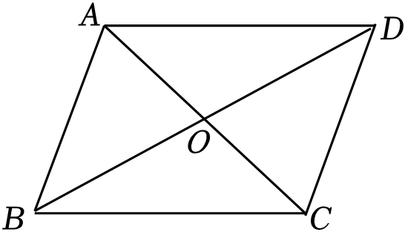

A．35*cm* B．22*cm* C．17.5*cm* D．17*cm*

5．函数*y*＝2*x*﹣1的图象不经过（　　）

A．第一象限 B．第二象限 C．第三象限 D．第四象限

6．2023唐山马拉松于5月21日在河北省唐山市抗震纪念碑广场开跑，点燃了人们对马拉松的激情，某校组织35名同学参加了马拉松知识竞赛，预赛分数各不相同，取前18名同学参加决赛．其中一名同学知道自己的分数后，要判断自己能否进入决赛，只需要知道这35名同学分数的（　　）



A．众数 B．中位数 C．平均数 D．方差

7．下列性质中，矩形不一定具有的是（　　）

A．对角线互相垂直 B．对角线相等

C．对角线互相平分 D．邻边互相垂直

8．若*k*＜0，则一次函数*y*＝﹣2*x*﹣*k*的图象大致是（　　）

A．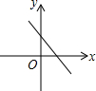 B．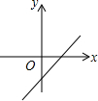

C．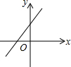 D．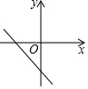

9．下列说法中正确的有（　　）

（1）描述一组数据的平均数只有一个

（2）描述一组数据的中位数只有一个

（3）描述一组数据的众数只有一个

（4）描述一组数据的平均数，中位数，众数都一定是这组数据里的数

（5）一组数据中的一个数大小发生了变化，一定会影响这组数据的平均数，众数，中位数

A．1个 B．2个 C．3个 D．4个

10．如图，在△*ABC*中，∠*ABC*＝90°，*AB*＝4，*BC*＝3，*D*为边*AC*上一动点，*DE*⊥*AB*于点*E*，*DF*⊥*BC*于点*F*，则*EF*的最小值为（　　）

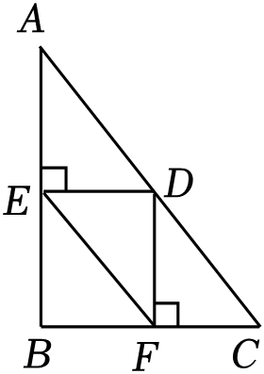

A．4 B．3 C．2.4 D．2

11．如图，▱*ABCD*的对角线*AC*，*BD*相交于点*O*，添加下列条件：①*OA*＝*OD*；②∠*ABC*+∠*ADC*＝180°；③*AB*2+*BC*2＝*AC*2；④*OB*2+*OC*2＝*BC*2；⑤*BC*＝*CD*．其中可以判断四边形*ABCD*是菱形的有（　　）

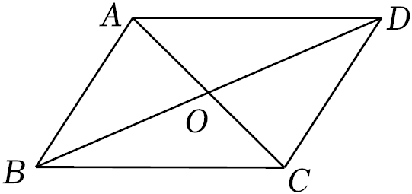

A．2个 B．3个 C．4个 D．5个

12．如图直线*y*＝﹣*x*+3与两坐标轴交于*A*，*B*两点，点*P*是线段*AB*上一动点（不与*A*，*B*两端点重合）．过点*P*作*PC*⊥*x*轴于点*C*，作*PD*⊥*y*轴于点*D*，小明认为矩形*PCOD*的周长不变且始终为6；小红认为当点*P*运动到线段*AB*的中点时，点*P*到原点的距离最短，且最短距为 $\frac{3}{2}\sqrt{2}$．关于两人的判断，下面说法正确的是（　　）

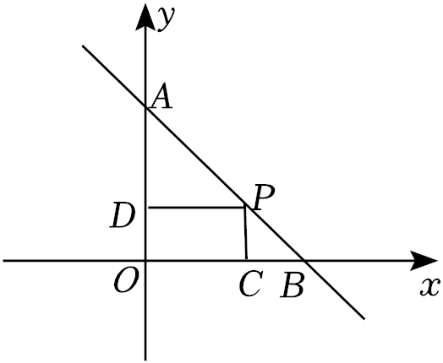

A．小明与小红都是正确的

B．小明与小红都是错误的

C．小明是正确的，小红是错误的

D．小明是错误的，小红是正确的

**二、填空题（本大题有8个小题，每小题3分，共24分．）**

13．计算：4 $\sqrt{2}−\sqrt{2}=$　 　．

14．如图，是利用四边形的不稳定性制作的菱形晾衣架，已知每个菱形的边长为20*cm*，∠1＝60°，则在墙上悬挂晾衣架的两个铁钉*A*，*B*间的距离是　 　*cm*．

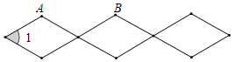

15．甲、乙、丙、丁四名学生最近4次数学考试平均分都是112分，方差 ${S_{甲}}^{2}=$ 2.2， ${S_{乙}}^{2}=$ 6.6， ${S_{丙}}^{2}=$ 7.4， ${S_{丁}}^{2}=$ 10.8，则这四名学生的数学成绩最稳定的是 　 　．

16．与直线*y*＝1.5*x*+5平行，且经过点（2，1）的一次函数的表达式是 　 　．

17．如图，一次函数*y*＝*kx*+*b*与*y*＝﹣*x*+5的图象相交于点*P*（*m*，1），则关于*x*、*y*的二元一次方程组 $\left\{\begin{matrix}y=−x+5 \\ y=kx+b\end{matrix}\right.$ 的解是 　 　．

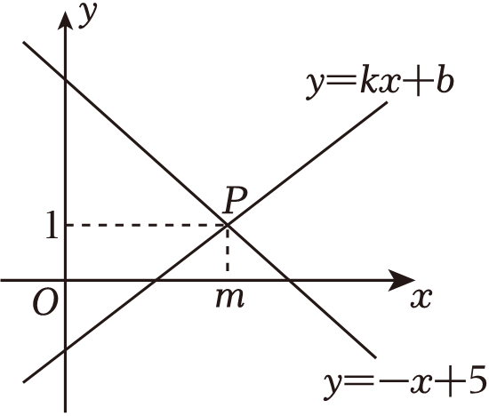

18．如图所示，每个小正方形的边长为1，*A*、*B*、*C*是小正方形的顶点，则∠*ABC*的度数为 　 　．

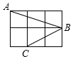

19．小明在暑期社会实践活动中，以每千克0.8元的价格从批发市场购进若干千克瓜到市场上去销售，销售了40kg西瓜之后，余下的每千克降价0.4元，全部售完销售金额与售出西瓜的千克数之间的关系如图所示，小明这次卖瓜赚 　 　元．

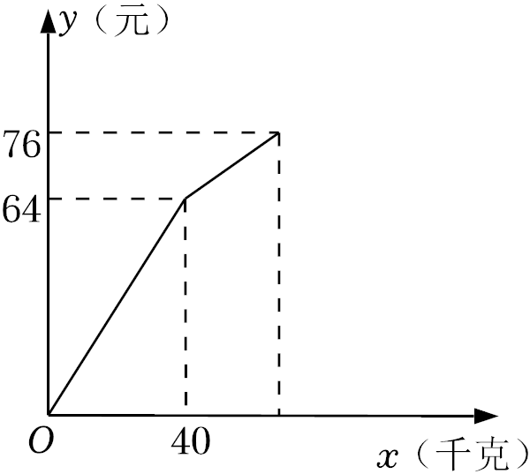

20．如图，点*E*在正方形*ABCD*外，连接*AE*、*BE*、*DE*，过点*A*作*AE*的垂线交*DE*于点*F*．若 $AE=AF=4\sqrt{2}$，*BF*＝10，则下列结论：

①△*AFD*≌△*AEB*；

②*EB*⊥*ED*；

③点*B*到直线*AE*的距离为 $4\sqrt{2}$；

④*S*△*ABF*+*S*△*ADF*＝40．

其中正确的结论是 　 　．（填写所有正确结论的序号）

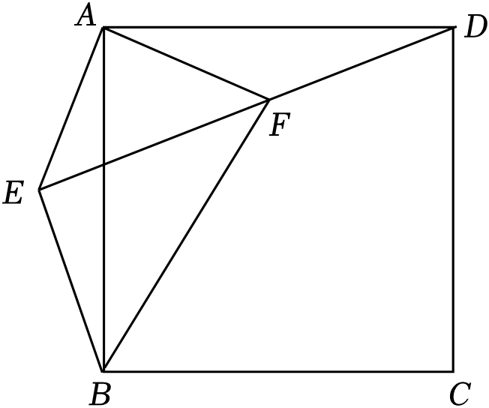

**三、解答题（本大题有6个小题，共52分．解答应写出文字说明、证明过程或演算步骤）**

21．（8分）计算： $\sqrt{\frac{2}{3}}×\sqrt{\frac{27}{8}}+\sqrt{\frac{3}{2}}÷\sqrt{\frac{1}{18}}−{(\sqrt{3}+1)}^{2}$．

22．（8分）如图，在△*ABC*中，把∠*B*沿*DE*折叠使点*B*与点*C*重合折痕为*DE*，连接*CE*．

（1）若*BE*＝13，*AE*＝5，*AC*＝12，求证：∠*A*＝90°；

（2）若∠*A*＝90°，*AC*＝6，*BD*＝5，求△*AEC*的周长．

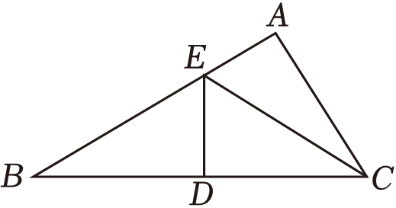

23．（8分）4月23日是世界读书日，习近平总书记说：“读书可以让人保持思想活力，让人得到智慧启发，让人滋养浩然正气”．某校响应号召，开展了“读红色经典，传革命精神”为主题的读书活动，学校对本校学生五月份阅读该主题相关书籍的读书量进行了随机抽样调查，并对所有随机抽取的学生的读书量（单位：本）进行了统计．根据调查结果，绘制了不完整的统计表和扇形统计图．

|  |  |  |  |  |  |
| --- | --- | --- | --- | --- | --- |
| 读书量 | 1本 | 2本 | 3本 | 4本 | 5本 |
| 人数 | 5人 | 10人 | 11人 | *a* | 6人 |

（1）本次调查共抽取学生 　 　人，学生读书量的众数是 　 　，中位数是 　 　，扇形统计图中“3本”部分所对应的圆心角β的度数为 　 　；

（2）求该样本中平均每人的读书量；

（3）已知该校有3000名学生，请估计该校学生中，五月份读书量不少于“3本”的学生人数．

（4）后来又抽取几名学生的读书量，他们的读书量都不低于4本，把这几名学生的读书量与原来的数据一起统计中位数没有发生改变，则最多又抽取 　 　名学生．

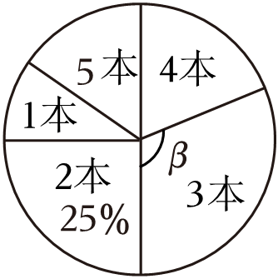

24．（9分）如图，在平面直角坐标系中，一次函数*L*1：*y*＝﹣0.5*x*+*m*的图象分别与*x*，*y*轴交于*B*，*C*两点，正比例函数的图象*L*2：*y*＝2*x*与*L*1交于点*A*（2，*n*）．

（1）填空：*m*＝　 　，*n*＝　 　，不等式2*x*≥﹣0.5*x*+*m*的解集是 　 　；

（2）若点*M*是直线*y*＝﹣0.5*x*+*m*上的一个动点，连接*OM*，当△*BOM*的面积是△*AOC*面积的2倍时，求出符合条件的点*M*的坐标；

（3）若一次函数*y*＝*kx*+2的图象为*L*3，且*L*1，*L*2，*L*3不能围成三角形，直接写出*k*的值．

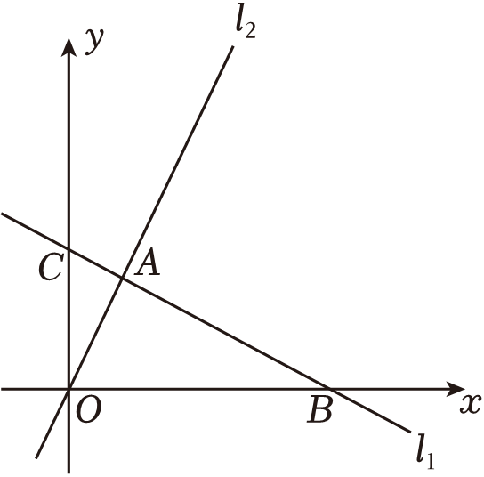

25．（9分）【问题原型】如图，在▱*ABCD*中，对角线*AC*的垂直平分线*EF*交*AD*于点*F*，交*BC*于点*E*，交*AC*于点*O*，连接*AE*，*CF*．求证：四边形*AECF*是菱形．

【甲同学的证法】证明：∵*EF*垂直平分*AC*，

∴*OA*＝*OC*，（第一步）

∵*OE*＝*OF*，（第二步）

∴四边形*AECF*是平行四边形，（第三步）

又∵*EF*⊥*AC*，（第四步）

∴四边形*AECF*是菱形．（第五步）

【老师评析】甲同学想先利用对角线互相平分证明四边形*AECF*是平行四边形，再利用对角线互相垂直证明它是菱形，可惜有一步错了．

【挑错改错】

（1）甲同学的证明过程在第 　 　步出现了错误；

（2）请你根据甲同学的证明思路写出此题正确的证明过程；

（3）直接写出当△*ABC*中的∠*ACB*＝　 　时，四边形*AECF*是正方形．

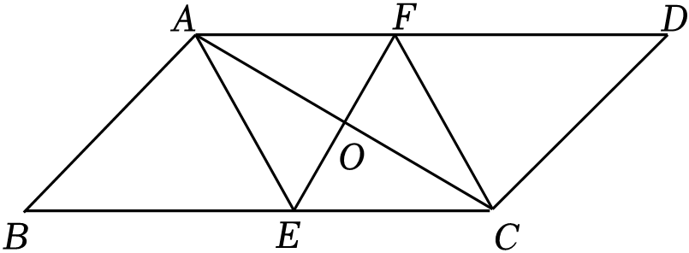

26．（10分）暑期将至，新华书店面向学生推出暑期借书优惠活动，活动方案如下．

方案一：购买一张学生暑期专享卡，每借一本书的费用按六折优惠；

方案二：不购买学生暑期专享卡，每借一本书的费用按八折优惠．

设某学生暑期借书*x*（本），按照方案一所需费用为*y*1（元），且*y*1＝*k*1*x*+*b*；按照方案二所需费用为*y*2且*y*2＝*k*2*x*．其函数图象如图所示．

（1）*k*1＝　 　，它的实际意义是 　 　；*b*＝　 　，它的实际意义是 　 　；

（2）求*k*2的值；

（3）八年级学生小明计划暑期前往新华书店借书*x*本，请你通过计算判断小明应选择哪种方案所需费用更少？

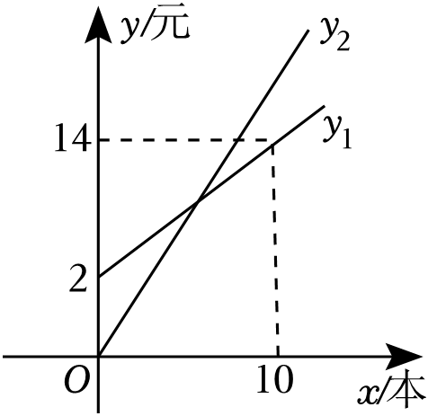

**参考答案**

**一、选择题（本大题有12个小题，每题2分，共24分．在每小题给出的四个选项中，只有一项是符合题目要求的）**

|  |  |  |  |  |  |  |  |  |  |  |  |  |
| --- | --- | --- | --- | --- | --- | --- | --- | --- | --- | --- | --- | --- |
| 题号 | 1 | 2 | 3 | 4 | 5 | 6 | 7 | 8 | 9 | 10 | 11 | 12 |
| 答案 | C | D | D | B | B | B | A | A | B | C | A | A |

**二、填空题（本大题有8个小题，每小题3分，共24分．）**

|  |  |  |  |  |  |  |  |  |
| --- | --- | --- | --- | --- | --- | --- | --- | --- |
| 题号 | 13 | 14 | 15 | 16 | 17 | 18 | 19 | 20 |
| 答案 | 3 $\sqrt{2}$ | $$20\sqrt{3}$$ | 甲 | *y*＝1.5*x*﹣2 | $$\left\{\begin{matrix}x=4 & \\ y=1 & \end{matrix}\right.$$ | 45° | 36 | ①②④ |

**三、解答题（本大题有6个小题，共52分．解答应写出文字说明、证明过程或演算步骤）**

21．解： $\sqrt{\frac{2}{3}}×\sqrt{\frac{27}{8}}+\sqrt{\frac{3}{2}}÷\sqrt{\frac{1}{18}}−{(\sqrt{3}+1)}^{2}$

$=\sqrt{\frac{2}{3}×\frac{27}{8}}+\sqrt{\frac{3}{2}×18}−(3+2\sqrt{3}+1)$

$=\frac{3}{2}+3\sqrt{3}−3−2\sqrt{3}−1$

$=\sqrt{3}−\frac{5}{2}$．

22．证明：（1）由折叠可得点*C*与点*B*关于直线*DE*对称，

∴*DE*垂直平分*BC*，

∴*CE*＝*BE*＝13，

∴*CE*2＝132＝169.

∵*AE*＝5，*AC*＝12，

∴*AE*2+*AC*2＝52+122＝169，

∴*AE*2+*AC*2＝*CE*2，

∴∠*A*＝90°．

解：（2）∵*BD*＝*CD*＝5，

∴*BC*＝2*BD*＝2×5＝10.

∵∠*A*＝90°，*AC*＝6，

∴*AB $=\sqrt{BC^{2}−AC^{2}}=\sqrt{10^{2}−6^{2}}=$*8.

∵*CE*＝*BE*，

∴*AE*+*CE*＝*AE*+*BE*＝*AB*＝8，

∴*AE*+*CE*+*AC*＝8+6＝14，

∴△*AEC*的周长是14．

23．解：（1）读书量为2本的共10人，占25%，则本次调查共抽取学生人数＝10÷25%＝40（人）．

读书量为4本的学生人数*a*＝40﹣5﹣10﹣11﹣6＝8（人）．

观察统计表可知，这组数据的众数为3，中位数为3．

$β=\frac{11}{40}×360°=99°$．

故答案为：40，3，3，99°.

（2） $\overline{x}=\frac{1×5+2×10+3×11+4×8+5×6}{40}=3$（本）．

答：该样本中平均每人的读书量是3本．

（3）样本中，五月份读书量不少于“3本”的学生比例 $=\frac{11+8+6}{40}=\frac{5}{8}$．

总体中，五月份读书量不少于“3本”的学生人数 $=3000×\frac{5}{8}=1875$（人）．

答：五月份读书量不少于“3本”的学生人数为1875人．

（4）根据题意，将这组新的数据按从小到大的顺序排列，中位数保持不变仍为3，则中位数3最大为第26个数，且这组新的数据的个数为奇数，那么这组新数据中读书量都不低于4本的学生人数为25人，最多抽取的学生数量＝26+25﹣40＝11（人）．

故答案为：11．

24．解（1）将点*A*（2，*n*）代入*y*＝2*x*得：*n*＝2×2＝4，

然后将*A*（2，4）代入*y $=−\frac{1}{2}$ x*+*m*得：4 $=−\frac{1}{2}×$ 2+*m*，

解得*m*＝5，

由图象可知，不等式2*x*≥﹣0.5*x*+*m*的解集为*x*≥2.

故答案为：5，4，*x*≥2.

（2）由（1）得一次函数*L*1：*y*＝﹣0.5*x*+5，

∵点*M*在直线*y*＝﹣0.5*x*+5上，

∴设点*M*的坐标为（*a*，﹣0.5*a*+5），把*x*＝0代入*y*＝﹣0.5*x*+5，得*y*＝5，

∴*C*点坐标为（0，5），*OC*＝5.

∵*A*点坐标（2，4），∴*S*△*AOC*5×2＝5.

把*y*＝0代入*y*＝﹣0.5*x*+5，得*x*＝5，

∴*B*点坐标为（10，0），*OB*＝10，

∴*S*△*BOM*10×|﹣0.5*a*+5|＝5×2，解得*a*＝6或14.

当*a*＝6时，﹣0.5*a*+5＝2；

当*a*＝14时，﹣0.5*a*+5＝﹣2.

∴点*M*的坐标为（6，2）或（14，﹣2）.

（3）当*l*1∥*l*3或*l*2∥*l*3时，*l*1，*l*2，*l*3不能围成三角形，

即*k*或*k*＝2，

当*l*3过点*A*（2，4）时，将点*A*坐标代入*y*＝*kx*+2并解得*k*＝1；

故当*l*3的表达式为：*y $=−\frac{1}{2}$ x*+2或*y*＝2*x*+2或*y*＝*x*+2．

故*k $=−\frac{1}{2}$*或2或1．

25．解：（1）∵题干中没有*OE*＝*OF*的条件，

∴甲同学的证明过程在第二步出现了错误.

故答案为：二.

证明：（2）∵四边形*ABCD*是平行四边形，

∴*AD*∥*BC*，

∴∠*FAO*＝∠*ECO*.

∵*EF*是*AC*的垂直平分线，

∴*EF*⊥*AC*，*OA*＝*OC*.

又∵∠*AOF*＝∠*COE*，∴△*AOF*≌△*COE*（*ASA*），

∴*EO*＝*FO*.

又∵*AO*＝*CO*，∴四边形*AECF*是平行四边形，

∵*EF*⊥*AC*，∴平行四边形*AECF*是菱形.

（3）由（2）得，四边形*AECF*是菱形，∴*AE*＝*EC*.

若四边形*AECF*是正方形，则∠*AEC*＝90°.

∵*AE*＝*EC*，∴△*AEC*是等腰直角三角形，

∴∠*CAE*＝∠*ACE*＝45°，

当△*ABC*中的∠*ACB*＝45°时，四边形*AECF*是正方形．

26．解：（1）将（0，2）和（10，14）代入*y*1＝*k*1*x*+*b*，得，解得，

∴*k*1＝1.2.它的实际意义是借一本书按六折优惠后的费用；*b*＝2，它的实际意义是一张学生暑期专享卡的费用.

故答案为：1.2，借一本书按六折优惠后的费用；2，一张学生暑期专享卡的费用.

（2）由（1）可知借一本书按六折优惠后的费用是1.2元，所以借一本书的费用是2元．

不购买学生暑期专享卡，每借一本书的费用按八折优惠．

∴*k*2的值是2×0.8＝1.6元.

（3）由题意可知，*y*1＝1.2*x*+2，*y*2＝1.6*x*．

当*y*1＝*y*2时，即1.2*x*+2＝1.6*x*，得*x*＝5，

当*y*1＞*y*2时，即1.2*x*+2＞1.6*x*，得*x*＜5，

当*y*1＜*y*2时，即1.2*x*+2＜1.6*x*，得*x*＞5.

综上，当小明借书5本时，两个方案费用一样；借书不超过5本时，方案二费用少；借书超过5本时，方案一费用少．